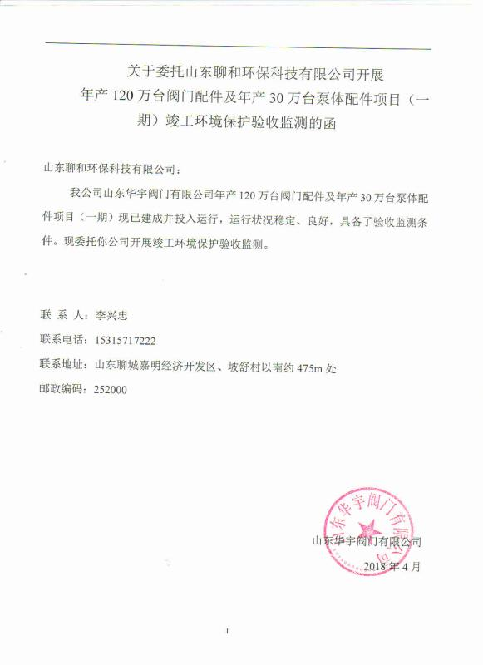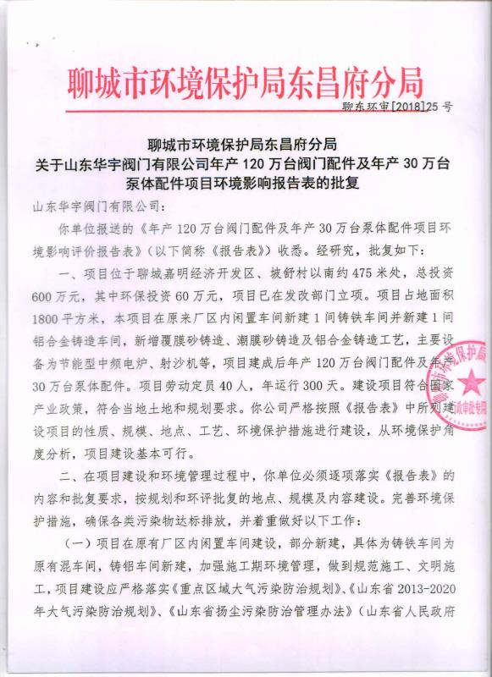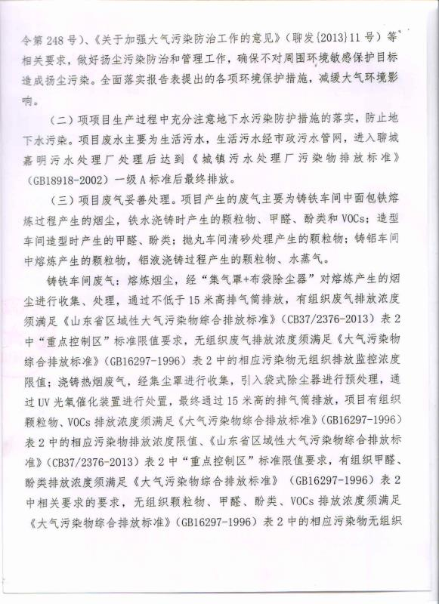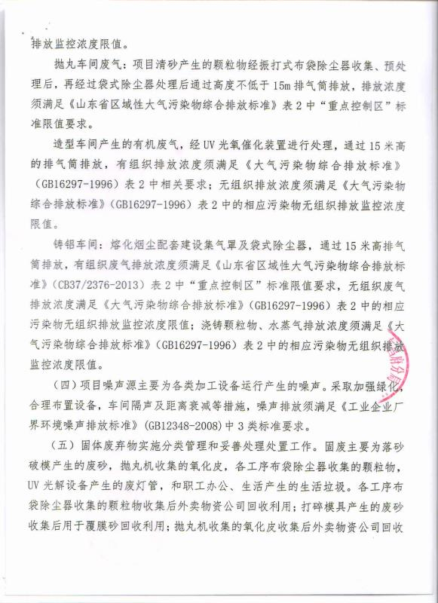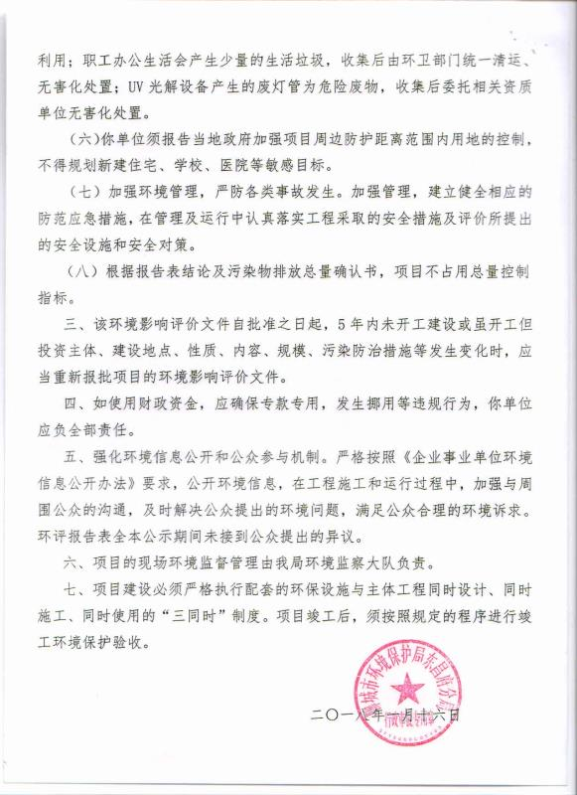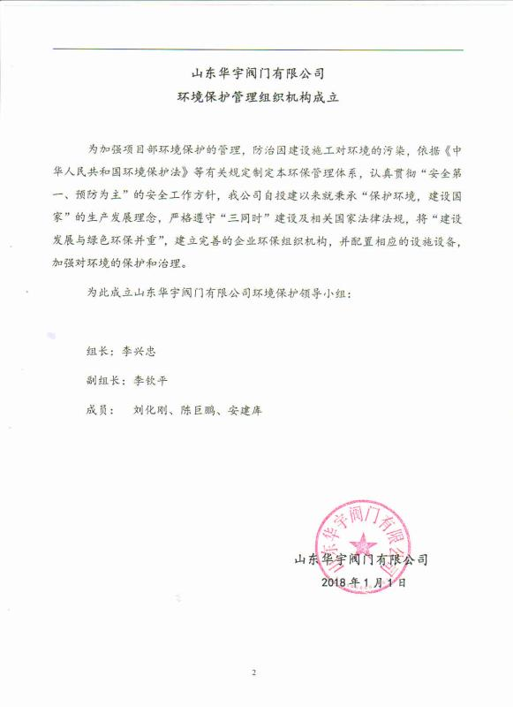

山东华宇阀门有限公司环保管理制度

1 总则
1.1 认真贯彻执行《中华人民共和国环境保护法》(以下简称《环保法》）等一系列国家颁布的环境法律、法规和标准。
1.2 遵循保护和改善生活环境与生态环境，防治污染和其他公害，保障人体健康，促进社会主义现代化建设的发展方针，结合公司具体情况，组织实施公司的环境保护管理工作。

2 管理要求
2.1 对生产过程中产生的“三废”必须大力开展综合利用工作，做到化害为利，变废为宝；不能利用的，应积极采取措施，搞好综合治理，严格按照标准组织排放，防止污染。
2.2认真贯彻“三同时”方针，新建、改建、扩建项目中防治污染的设施，必须与主体工程同时设计，同时施工，同时投产使用。防治污染的建设项目必须提前经有关部门验收合格后，主体工程方可投入生产使用。
2.3公司归属的生产界区范围，应当统一规划种植树木和花草，并加强绿化管理，净化辖区空气；对非生产区的空地亦应规划绿化，落实管理及保护措施。

3 组织领导体制和应尽职责
3.1 加强对环境保护工作的领导和管理。公司确定一名副总经理主管环境保护管理工作，并成立公司环境保护委员会。日常工作由办公室归口管理，其主要职责是：行使公司环保工作的计划、组织、指挥、协调、检查和考核管理职能，日常一切工作须对公司负责，并由职工代表大会予以监督。
3.2 公司领导层应将环境保护管理工作列入经营决策范畴。公司在转机建制过程中，必须加强环境保护和污染预防工作。

4 防止污染和其它公害守则
4.1 使用有毒有害物质的部门，在排放废气和废水前，应经过净化或中和处理，符合排放标准后才许排放。
4.2 工业废渣和生活废渣（生活垃圾、食物剩渣等）应按指定地点倒入或存放；建筑修理的特种垃圾，应做到“工完料尽场地清”，不准乱堆乱倒。有关部门应定期组织清理，并搞好回收和综合利用，化害为利，变废为宝。
4.3 各部门拆除的废旧设备、电器线路、容器和管道等物品，以及产品零件洗涤设备积存的废油、废水，都应搞好回收，变害为利。严禁乱丢乱抛或倒入下水道，影响环境及污染河水。

5违反规则与污染事故处理
5.1 发生一般轻微污染事故，分厂应及时查明原因，立即妥善处理，并在事故发生二小时内报告生产管理部门和综合办公室备案。
5.2 由于工作责任心不强、管理不严、操作不当、违反规定等引起有害物质或气体的大量排放，酿成严重污染事故时，部门应立即报告生产管理部门和工程部门，便于及时组织善后处理。事后必须发动群众讨论，查明原因，明确事故责任者，并填写事故报告送生产管理部门和综合办公室。最终由综合办公室会同有关部门共同研究，提出处理意见，报公司主管领导审批后执行。
5.3 因污染事故危害环境及损坏绿化时，事故责任部门应如实提供情况，主动配合综合办公室共同研究，做好道歉、赔偿处理工作，不得推脱责任。
5.4 部门或个人违反环境保护及“三废”治理规定的，应根据情节轻重及污染危害程度，进行教育或经济责任制扣分或罚款处理。

山东华宇阀门有限公司
2018年4月12日

山东华宇阀门有限公司危险废弃物处置管理制度
第一章 总则
第一条 为加强公司危险废弃物的处置管理，防止污染环境，实现危险废弃物处置管理的制度化、规范化，根据《中华人民共和国环境保护法》、《中华人民共和国固体废物污染环境防治法》及《废弃危险化学品污染环境防治办法》等相关法律法规，制定本制度。
第二条 本制度中所称的危险废弃物，是指公司在生产、检测活动等过程中所产生的，列入《国家危险废物名录》或根据国家规定的危险废物鉴别标准和鉴别方法认定的废弃物及其污染物。
第二章
管理
第三条危险废弃物处置包括收集、暂存、转移等环节工作。公司各部门将危险废弃物统一暂存至指定暂存场所。
第四条各部门建立健全本部门危险废弃物处置管理的组织体系。各部门必须安排相关负责人负责部门危险废弃物的处置管理工作；服务部具体负责危险废弃物的收集、暂存与转运等工作。
第五条各部门必须服从服务部的领导、指导与监督；具体负责危险废弃物处置工作的工作人员，必须服从本部门领导的领导、指导与监督。
第六条 各部门必须严格按本办法的规定处置车间危险废弃物，不得私自处置。对于违规人员，公司将予以处分，直至追究法律责任；对于因违规操作而造成不良后果和影响的，由直接责任人和相关负责人承担责任。
第三章
危险废弃物的收集与暂存
第七条产生危险废弃物的部门按废弃物类别配备相应的收集容器，容器不能有破损、盖子损坏或其它可能导致废弃物泄漏的隐患。废弃物收集容器应粘贴危险废弃物标签，明显标示其中的废弃物名称、主要成分与性质，并保持清晰可见。
第八条危险废弃物应严格投放在相应的收集容器中，严禁将危险废弃物与生活垃圾混装。
第九条危险废弃物收集容器应存放在符合安全与环保要求的专门场所及室内特定区域，要避免高温、日晒、雨淋，远离火源。存放危险废弃物的场所应张贴危险废弃物标志、危险废物管理制度、危险化学品及危险废物意外事故防范措施和应急预案、危险废物储存库房管理规定等。
第十条不具相容性的废弃物应分别收集，不相容废弃物的收集容器不可混贮。
第十一条产生放射性废弃物和感染性废弃物应将废弃物收集密封，明显标示其名称、主要成分、性质和数量，并予以屏蔽和隔离。
第十二条各部门应根据产生危险废弃物的情况制定具体的收集注意事项、意外事故防范措施及应急预案。
第四章
危险废弃物的转运与处理
第十三条 危险废弃物在转运时必须提供危险废弃物的名称、主要成份、性质及数量等信息，并填写车间危险废弃物转移联单，办理签字手续。
第五章
附则
第十四条本制度由服务部负责解释。
第十五条本制度自发布之日起施行。
山东华宇阀门有限公司
2018年1月

